| CARTA GANTT |
| --- |
| **Proyecto:** “Plataforma de Gestión de Servicios y Agenda Profesional” |
|  |
|  |
| Versión*: 1.4* |
| 25/09/2024 |

# Contenido

**1. Contenido 1**

**2. Ficha del documento 2**

2.1. Versionamiento 2

2.2. Integrantes 2

**3. Introducción 3**

**4. Proyecto - "Plataforma de Gestión de Servicios y Agenda Profesional" 3**

4.1. Fases del Proyecto 3

4.2. Cronograma de Actividades y Fechas de Entrega 3

4.3. Descripción de Actividades y Tareas 4

4.4. Responsables 5

**5. Diagrama de la Carta Gantt 5**

# 

# Ficha del documento

## Versionamiento

| Versión | Fecha | Modificación |
| --- | --- | --- |
| 1.0 | 11/09/2024 | Creación inicial de la Carta Gantt para el proyecto "Plataforma de Gestión de Servicios y Agenda Profesional". Incluye fases del proyecto, cronograma y descripción de actividades. |
| 1.1 | 16/09/2024 | Ajustes en las fechas de entrega para actividades de la Fase 1. Se actualizan responsables en la sección de descripción de tareas. |
| 1.2 | 23/09/2024 | Modificación en los tiempos de las actividades de desarrollo del frontend y backend. Actualización del cronograma para reflejar cambios en pruebas de certificación. |
| 1.3 | 24/09/2024 | Incorporación de nuevas tareas en la Fase 2 relacionadas con la mejora basada en pruebas. Revisión final de las actividades de documentación. |
| 1.4 | 25/09/2024 | Versión final de la Carta Gantt con todas las actividades, fechas de entrega, y responsables revisados y aprobados. Se incluye el diagrama actualizado. |

## Integrantes

| Integrantes del equipo | Rut |
| --- | --- |
| Jairo Álvarez | 21.055.328-2 |
| Francisco López | 20.883.087-2 |
| Constanza Painevilo | 19.561.395-8 |
| Bastián Rodríguez | 20.526.431-0 |

**Carrera:** Ingeniería en Informática

**Sede:** San Joaquín

# Introducción

El cronograma descrito en este documento es una herramienta fundamental en la gestión del proyecto "Plataforma de Gestión de Servicios y Agenda Profesional". Su propósito es planificar, coordinar y hacer seguimiento a las actividades clave durante todo el ciclo de vida del proyecto. Este cronograma asegura que cada fase del proyecto, desde la planificación inicial hasta el cierre y la documentación final, se ejecute de acuerdo con los plazos establecidos. Además el Roadmap permitirá al equipo y a los interesados visualizar el progreso, identificar posibles cuellos de botella y garantizar la alineación con los objetivos y estándares de calidad requeridos.

# Proyecto - "Plataforma de Gestión de Servicios y Agenda Profesional"

## Fases del Proyecto

El desarrollo del proyecto se organiza en tres fases principales, cada una con un enfoque específico:

* **Fase 1: Planificación y Diseño**

En esta etapa se abordaron las actividades iniciales necesarias para establecer las bases conceptuales y técnicas del proyecto:

* Planificación inicial del proyecto: se definieron los objetivos, alcances, cronograma y recursos necesarios.
* Diseño de interfaces y experiencia de usuario (UX/UI): se desarrollaron prototipos y maquetas funcionales para garantizar una experiencia intuitiva y atractiva.
* Construcción de modelos de datos: se estructuraron las bases de datos, asegurando un diseño eficiente y escalable.
* Documentación de FASE 1: se generó la documentación correspondiente a esta fase para su correcta trazabilidad.
* Presentación FASE 1: se presentó el avance inicial a los stakeholders, validando los resultados y alineándose con los objetivos del proyecto.
* **Fase 2: Desarrollo y Pruebas**

Esta fase se centrará en la creación y validación del sistema:

* Desarrollo de frontend y backend: se construirán las interfaces de usuario y la lógica de negocio en el backend.
* Pruebas de certificación del producto y procesos: se realizarán pruebas funcionales y de integración para asegurar la calidad del sistema.
* Mejoras basadas en pruebas: se implementarán ajustes y optimizaciones derivadas de los resultados de las pruebas.
* Documentación de FASE 2: se trabajará exhaustivamente en la elaboración de documentación técnica y funcional.
* Presentación FASE 2: se expondrán los avances técnicos y resultados al equipo de trabajo y stakeholders.
* **Fase 3: Cierre y Documentación Final**

La etapa final se enfocará en consolidar y presentar los resultados del proyecto:

* + Cierre del Proyecto: se verificará el cumplimiento de los objetivos y se formalizará la entrega final del sistema.
* Documentación de FASE 3: se entregará la documentación final, consolidando todo el trabajo realizado en las fases previas.
* Presentación FASE 3: se realizará una exposición completa de los logros del proyecto, destacando la alineación con los requisitos iniciales y los resultados obtenidos.

## Cronograma de Actividades y Fechas de Entrega

Este cronograma detalla la planificación temporal de las actividades y entregables del proyecto, distribuidos a lo largo de 16 semanas. Cada actividad está organizada en fases y clasificada según su categoría, progreso, y duración en días. Este esquema permite una visualización clara del inicio y término de cada tarea, asegurando el seguimiento y cumplimiento de los objetivos planificados para la Plataforma de Gestión de Servicios y Agenda Profesional.

| **Descripción del hito/actividad** | **Categoría** | **Progreso** | **Días** | **Inicio** | **Término** |
| --- | --- | --- | --- | --- | --- |
|  |  |  |  |  |  |
| **FASE 1 - DEFINICIÓN** | Hito | **100%** | 20 | 14/8/2024 | 11/9/2024 |
| Planificación inicial del proyecto | Según lo previsto | **100%** | 20 | 14/8/2024 | 11/9/2024 |
| Diseño de interfaces y experiencia de usuario | Según lo previsto | **100%** | 10 | 4/9/2024 | 18/9/2024 |
| Entrega de documentación - FASE 1 | Según lo previsto | **100%** | 1 | 11/9/2024 | 11/9/2024 |
| Presentación FASE 1 | Según lo previsto | **100%** | 1 | 11/9/2024 | 11/9/2024 |
| **FASE 2 - DESARROLLO** | Hito | **100%** | 55 | 11/9/2024 | 27/11/2024 |
| Construir modelos de datos | Según lo previsto | **100%** | 5 | 11/9/2024 | 18/9/2024 |
| Desarrollo de frontend | Según lo previsto | **100%** | 30 | 18/9/2024 | 30/10/2024 |
| Desarrollo del backend | Riesgo bajo | **90%** | 30 | 25/9/2024 | 6/11/2024 |
| Pruebas de certificación del producto y procesos. | Riesgo bajo | **80%** | 40 | 2/10/2024 | 27/11/2024 |
| Mejoras basadas en pruebas. | Riesgo bajo | **80%** | 24 | 27/10/2024 | 29/11/2024 |
| Presentación FASE 2 | Según lo previsto | **100%** | 1 | 30/10/2024 | 30/10/2024 |
| Entrega de documentación - FASE 2 | Según lo previsto | **100%** | 1 | 15/11/2024 | 15/11/2024 |
| **FASE 3 - PRESENTACIÓN** | Hito | **0%** | 5 | 27/11/2024 | 6/12/2024 |
| Cierre del Proyecto | Riesgo medio | **0%** | 4 | 27/11/2024 | 5/11/2024 |
| Entrega de documentación - FASE 3 | Riesgo medio | **0%** | 1 | 6/12/2024 | 6/12/2024 |
| Presentación FASE 3 | Riesgo medio | **0%** | 1 | 6/12/2024 | 6/12/2024 |

## Descripción de Actividades y Tareas

Las actividades clave del proyecto se detallan a continuación, ordenadas de acuerdo con las fases previamente descritas:

* Fase 1: Definición y Diseño

1. Planificación Inicial:
   1. Identificar los objetivos del proyecto y los entregables esperados.
   2. Crear un cronograma con hitos principales y asignar recursos.
   3. Realizar reuniones iniciales con los stakeholders para alinear expectativas.
2. Diseño de Interfaces UX/UI:
   1. Realizar investigación de usuarios para entender sus necesidades.
   2. Crear wireframes y prototipos interactivos de las interfaces clave.
   3. Validar los prototipos con usuarios finales y stakeholders.
3. Modelos de Datos:
   1. Diseñar la estructura inicial de la base de datos.
   2. Definir relaciones entre las entidades clave y asegurarse de su escalabilidad.
4. Documentación:
   1. Elaborar un plan detallado de proyecto que incluya requisitos, alcance y cronograma.
   2. Documentar el diseño inicial y los resultados de la fase.

* Fase 2: Desarrollo, Pruebas y Documentación

1. Desarrollo de Frontend y Backend:
   1. Implementar las interfaces diseñadas con tecnologías seleccionadas.
   2. Desarrollar las funcionalidades de negocio en el backend y conectar con el frontend.
2. Pruebas de Certificación:
   1. Realizar pruebas unitarias, de integración y funcionales para validar cada módulo.
   2. Ejecutar pruebas de estrés y rendimiento para garantizar la robustez del sistema.
3. Iteración y Mejoras:
   1. Identificar puntos críticos a mejorar a partir de las pruebas realizadas.
   2. Implementar los ajustes necesarios y realizar validaciones adicionales.
4. Documentación:
   1. Fase 2.1

* Acta de Constitución del Proyecto.
* Carta Gantt / RoadMap.
* Documento de Especificación de Requisitos de Software (ERS).
* Documento de Casos de Uso Extendido.
* Mockups del Sistema.
* Documento de Arquitectura de Software (DAS).
* Modelo de Proceso de Negocios (BPMN).
* Minutas de Reuniones.
  1. Fase 2.2
* Evidencia del Desarrollo del Sistema.
* Script de la Base de Datos.
* Diccionario de Datos.
* Fase 3: Presentación y Cierre del Proyecto

1. Cierre del Proyecto:
   1. Validar el cumplimiento de los objetivos con los stakeholders.
2. Documentación Final:
   1. Plan de Pruebas.
   2. Minutas de Reuniones.
   3. Manual de Usuario.
   4. Informe de Cierre de Proyecto.
3. Presentación Final:
   1. Preparar una exposición profesional con los logros del proyecto.
   2. Incluir demostraciones del sistema y evidencias de cumplimiento de los requisitos.

## Responsables

**Responsables Generales por Fase:**

* **Fase 1:** Constanza Painevilo Jamett (Coordinadora), Francisco López Avaria y Bastián Rodríguez.
* **Fase 2:** Jairo Álvarez (Backend), Bastián Rodríguez (Frontend), Francisco López Avaria (Pruebas), Constanza Painevilo (Calidad).
* **Fase 3:** Constanza Painevilo Jamett (Cierre y Documentación), Francisco López Avaria (Validación).

# Diagrama de la Carta Gantt

A continuación se muestra imagen de la carta gantt, para mejor resolución se adjunta excel.

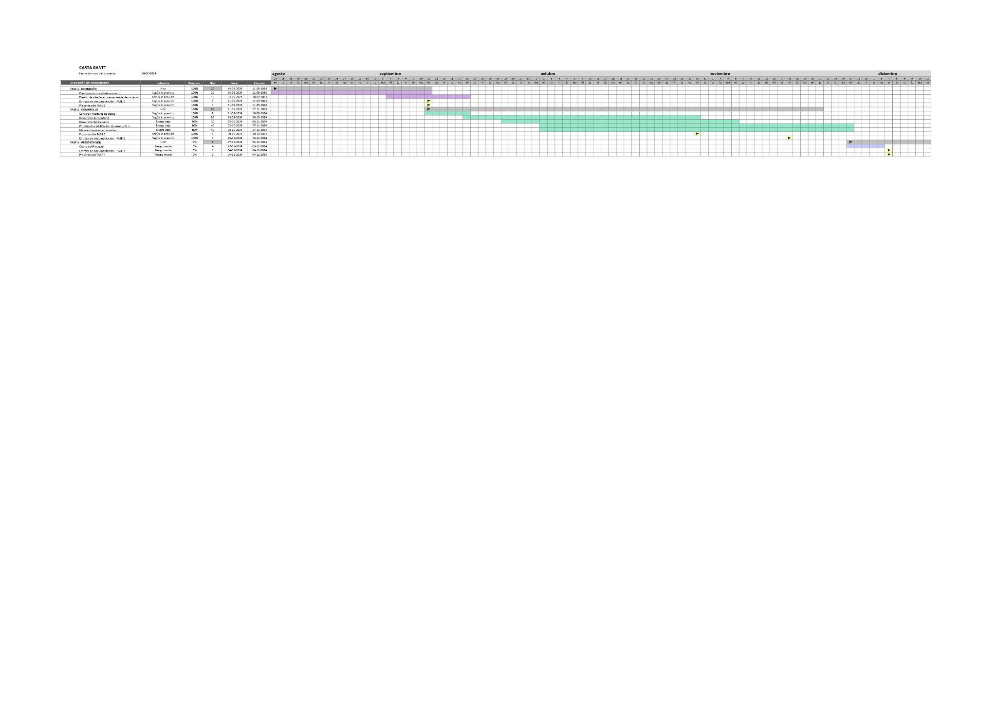

*Ilustración 1, Carta Gantt*